Experiment Regenbogen
Material
Eine flache Schale, Wasser, Spiegel, Taschenlampe und ein weißes Blatt Papier
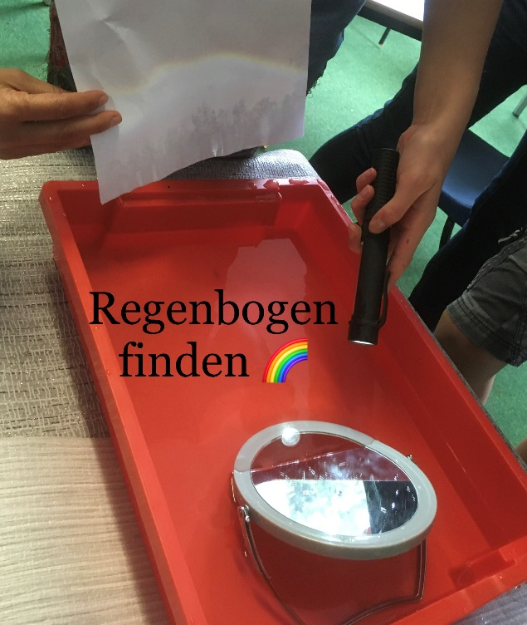
Durchführung
Füllt Wasser in die Schale.
Stellt den Spiegel an einer Seite in die Schale.
Leuchtet mit der Taschenlampe auf das Wasser und den Spiegel.
Haltet das Papier so vor den Spiegel, dass das Licht auf das Papier scheint.
Wie entsteht der Regenbogen?
Für unsere Augen ist Licht „weiß“ aber eigentlich besteht Licht aus vielen Farben.
Das weiße Licht trifft auf das Wasser.
Das Wasser bricht das Licht und der Spiegel reflektiert das „gebrochene“ Licht.
Das Papier fängt das Licht und somit sehen wir die Farben des Lichts.

So funktioniert das auch in der Natur…
Wenn die Sonne scheint und es regnet, können wir einen Regenbogen sehen. Wie im Experiment.
Das Sonnenlicht trifft auf die Regentropfen.
Die Regentropfen reflektieren das Licht.
So sehen wir dann die 7 Farben des Regenbogens:
ROT – ORANGE - GELB -GRÜN – HELLBLAU – DUNKELBLAU - VIOLETT

